МС(К)ОО для обучающихся, воспитанников с ограниченными возможностями здоровья «Брюховская СКШИ VIII вида»

Урок ОБЖ

1, 2 класс

Домашние животные

и безопасность при общении с ними

подготовила
Старикова Светлана Ананьевна,
учитель начальных классов

с. Брюхово, 2013
Цели:
- Познакомить учащихся с правилами безопасного поведения при общении с домашними животными.
- Рассмотреть и обсудить с детьми типичные опасные ситуации возможных контактов с домашними животными.
- Воспитывать доброе отношение к домашним животным.
- Прививать правила гигиены после общения с домашними животными.
Оборудование: предметные картинки с изображением животных, карточки со словами – действиями животных, картинки с изображением опасных ситуаций при общении с домашними животными.
Формы работы: индивидуальная, групповая, коллективная.
Методы: словесные, наглядные, практические
План урока:
- Оргмомент.
- Подготовительная работа
- Отгадывание загадок
- Сообщение темы урока
- Изучение нового
- Составление кластера;
- Работа в группах с картинками;
- Физкультминутка;
- Обсуждение рассказа
- Подведение итогов
- Оценивание учащихся

Ход урока

I. Орг. момент
– Долгожданный дан звонок, начинается урок!

II. Подготовительная работа
Ребята, отгадайте загадки. (После отгадывания на доску вывешиваются картинки животных).
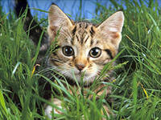
- Что за зверь со мной играет?
Не мычит, не ржёт, не лает,
Нападает на клубки.
Прячет в лапках коготки. (кошка)
2. Выгоняли рога
Погулять на луга.
И рога вечерком
Прибрели с молочком. (корова)
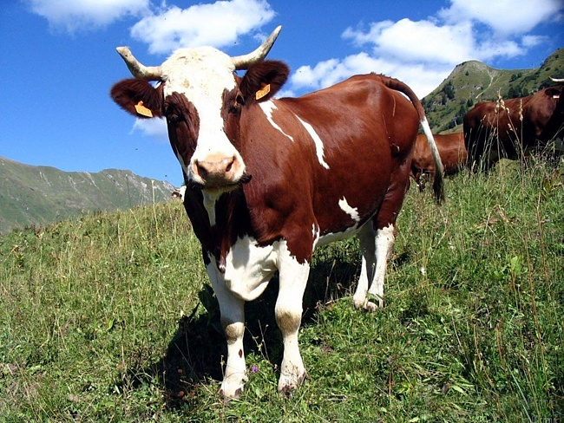
3. С хозяином дружит,
Дом сторожит,
Живёт под крылечком,
Хвост колечком. (собака)
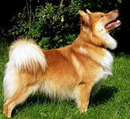
4. Шеи вытянув, шипят.
Ущипнуть тебя хотят.
Громко крикнут: Га-га-га!
Не боимся мы врага.
Сытно птице у бабуси
Эти беленькие … (гуси)!
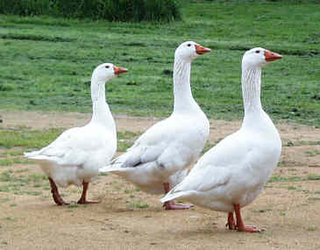
5. Громко я жужжу, летая,
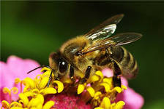
Мёд целебный собирая.
Всем полезна и мила
Хлопотливая … (пчела).
III. Сообщение темы
Ребята, как сказать общим словом, кто это?
Сегодня на уроке мы с вами поговорим о домашних животных и безопасном общении с ними.

IV. Изучение нового
1) Составление кластера
– Ребята, а зачем нужны домашние животные?
- А могут ли они быть опасны для человека?
На доску вывешиваются слова – действия животных.
- Чем опасно каждое из этих животных? (По ходу ответов учащихся, учитель составляет пары: картинки животных и их действия, представляющие опасность для человека.)
Царапается
Кусается
Бодается
Лает
Кусает

Домашние животные

Щипаются
Бьют крыльями
Жалит

Молодцы, ребята! Мы справились с этим заданием.
2) Творческое задание.
Каждая группа получает картинку.
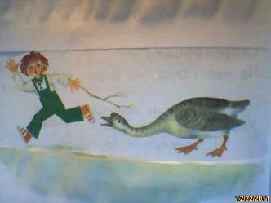
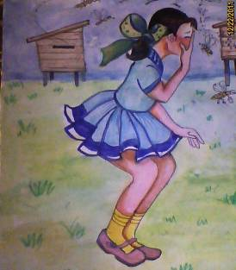
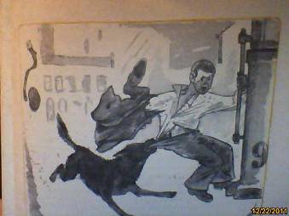

Задание: составить небольшой рассказ, объясняющий, что произошло и почему? (обсуждение в группах и выступление).
– Чей рассказ самый удачный?
Физкультминутка.
3) Обсуждение рассказа
– Ребята, чаще всего в жизни нам приходится сталкиваться с кошками и собаками. Как вы считаете, в каких случаях собака нападает на человека? (Ответы детей.)

Котенок
У Васи и Кати была кошка. Весной кошка пропала, и дети не могли ее найти.
Один раз они играли и услышали над головой мяуканье. Вася закричал Кате:
- Нашел кошку и котят! Иди сюда скорее.
Котят было пять. Когда они подросли, дети выбрали себе одного котенка, серого с белыми лапками. Они кормили его, играли с ним и клали с собой спать.
Один раз дети пошли играть на дорогу и взяли с собой котенка. Они отвлеклись, а котенок играл один. Вдруг они услыхали, что кто-то громко кричит: «Назад, назад!»; — и увидали, что скачет охотник, а впереди его две собаки. Увидали котенка и хотят схватить его. А котенок, глупый. Сгорбил спину и смотрит на собак.
Собаки хотели схватить котенка, но Вася подбежал, упал животом на котенка и закрыл его от собак.
- О каких животных идет речь в рассказе?
- Как ухаживали дети за котенком?
- Безопасно ли поступил Вася, когда закрыл животом котенка от собак?

V. Подведение итогов
– О чём мы говорили на уроке? (О правилах безопасного поведения с животными.)
– Назовите их. (Ответы учащихся)
– Наш урок хочется закончить песней «Не дразните собак». Звучит фонограмма .
- Оценивание учащихся

Интернет – ресурсы:
http://festival.1september.ru
http://www.numama.ru
http://detskiy-rai.ru
http://kibergrad.com

